Приложение № 22
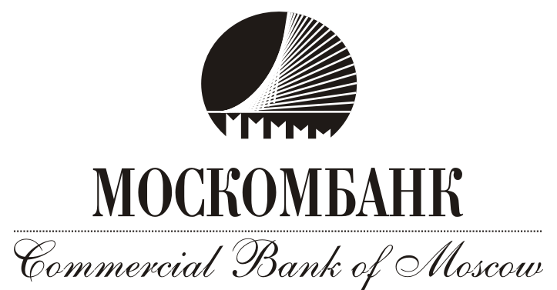

ЗАЯВЛЕНИЕ НА ОТКРЫТИЕ АККРЕДИТИВА ДЛЯ ЧАСТНЫХ КЛИЕНТОВ

Просим Вас открыть по нашему поручению аккредитив в соответствии с инструкциями, представленными ниже (помечены (✓),
с Тарифами АО «МОСКОМБАНК» ознакомлены и согласны:
Сумма (цифрами и прописью)
Вид аккредитива | □ |  | Покрытый (депонированный) |  | или |  | □
Вид аккредитива | □ |  |  |  | или |  | □ |  | Безотзывный
Условие оплаты | □ |  | С акцептом |  | или |  | □ |  | Без акцепта
Способ выставления |  |  | Электронно |  |  |  |  |  | SWIFT
Плательщик  ☑ Резидент  □ Нерезидент | Фамилия, имя, отчество
Плательщик  ☑ Резидент  □ Нерезидент | ИНН
Плательщик  ☑ Резидент  □ Нерезидент | Номер текущего счета:
Плательщик  ☑ Резидент  □ Нерезидент | Телефон, факс, e-mail
Получатель средств  □ Резидент  □ Нерезидент | Наименование:
Получатель средств  □ Резидент  □ Нерезидент | ИНН:
Получатель средств  □ Резидент  □ Нерезидент | Номер расчетного счета:
Получатель средств  □ Резидент  □ Нерезидент | Телефон, факс, e-mail
Банк Плательщика (Банк-эмитент) | Наименование:
Банк Плательщика (Банк-эмитент) | Корреспондентский счет №:
Банк Плательщика (Банк-эмитент) | БИК:
Банк Получателя средств | Наименование:
Банк Получателя средств | Корреспондентский счет №:
Банк Получателя средств | БИК:
Исполняющий банк | Наименование:
Исполняющий банк | Корреспондентский счет №:
Исполняющий банк | БИК:
Номер счета (40901)
Срок действия аккредитива
Частичное исполнение аккредитива | □ | Разрешены |  |  | или | □ |  | Запрещены
Наименование приобретаемого/реализуемого, движимого/недвижимого имущества, работ, либо услуг
Необходимые документы, предоставленные в Исполняющий банк для раскрытия аккредитива с указанием количества оригиналов и копий
Период представления документов в Исполняющий банк
Дополнительные условия
Комиссии | □ |  | Списать с нашего счета |  | или |  | □ |  | Отнести на счет получателя
Комиссии | □ |  | Другая схема удержания комиссия за аккредитив (указать)
Расчеты по аккредитиву регулируются Положением Банка России от 29.06.2021 № 762-П «О правилах осуществления перевода денежных средств», а также Унифицированными правилами и обычаями для документарных аккредитивов (публикация МТП № 600).

Клиент
^{подпись} |  | ^{фамилия, инициалы} | .

 |  |  |  |  |  | 2 | 0

Отметки АО «МОСКОМБАНК»

Операционный отдел
 | ^{фамилия, инициалы} | ^{подпись}

